亜鉛の排水基準に係る経過措置について
資料 １－２

Ⅰ 亜鉛について
１ 亜鉛の性状等
亜鉛は銀白色の比較的やわらかい金属であり、反応性が高い。また、両性元素であるため、金属亜鉛、酸化亜鉛は、pHが9以上、10.5未満では水酸化亜鉛Zn（OH）₂として沈殿するが、その他のpH域では溶解する。環境中では、河川、湖沼、海や川底の泥などから広く検出される。

亜鉛は非鉄金属の中では銅、アルミニウムについで多く生産されている物質であり、亜鉛めっきの加工工程で皮膜を形成するために使われることが多いほか、伸銅品、ダイカストや鋳造品、ゴム製品や乾電池などに用いられる。

資料：「中央環境審議会水環境部会排水規制等専門委員会資料」（平成28年７月）から作成。

２ 亜鉛に係る環境基準について
国において、亜鉛が水生生物に及ぼす急性的・慢性的な影響について検討が行われ、その結果、生活環境上、有用な水生生物及びその餌生物への慢性影響を未然に防止する観点から維持することが望ましい水準として、平成15年11月、全亜鉛が水生生物保全に係る環境基準として設定された。

水生生物保全に係る環境基準は、生活環境項目として設定されており、水生生物の生息状況に応じて、河川及び湖沼については表１のとおり４つの類型と基準値が、海域については表２のとおり２つの類型と基準値が設定されている。

府域の河川における水生生物保全に係る環境基準の類型指定は、国及び府が魚類の生息に適したものとされているC類型以上の水域について、平成21年６月以降、順次行っている。平成29年10月末時点での河川の類型指定の状況は表３のとおりであり、９河川水域を生物Ａ類型に、56河川水域を生物Ｂ類型にそれぞれ指定している。
また、府域の海域（大阪湾）については、表４のとおり、国により１水域が生物Ａ類型に、４水域が生物特Ａ類型にそれぞれ指定されている。

なお、水生生物保全に係る環境基準は、平成24年８月にノ二ルフェノールが、また、平成25年３月に直鎖アルキルベンゼンスルホン酸及びその塩（LAS）が追加され、現在では３項目となっている。

表１ 亜鉛の環境基準（河川、湖沼）
項目  類型 | 水生生物の生息状況の適応性 | 基準値※
 |  | 全亜鉛
生物Ａ | イワナ、サケマス等比較的低温域を好む水生生物及びこれらの餌生物が生息する水域 | 0.03mg/L以下
生物特Ａ | 生物Ａの水域のうち、生物Ａの欄に掲げる水生生物の産卵場（繁殖場）又は幼稚仔の生育場として特に保全が必要な水域 | 0.03mg/L以下
生物Ｂ | コイ、フナ等比較的高温域を好む水生生物及びこれらの餌生物が生息する水域 | 0.03mg/L以下
生物特Ｂ | 生物Ｂの水域のうち、生物Ｂの欄に掲げる水生生物の産卵場（繁殖場）又は幼稚仔の生育場として特に保全が必要な水域 | 0.03mg/L以下
※基準値は年間平均値で評価する。

表２ 亜鉛の環境基準（海域）
項目  類型 | 水生生物の生息状況の適応性 | 基準値※
 |  | 全亜鉛
生物Ａ | 水生生物の生息する水域 | 0.02mg/L以下
生物特Ａ | 生物Ａの水域のうち、水生生物の産卵場（繁殖場）又は幼稚仔の生育場として特に保全が必要な水域 | 0.01mg/L以下
※基準値は年間平均値で評価する。

表３ 水生生物保全に係る環境基準の水域類型指定一覧（河川）
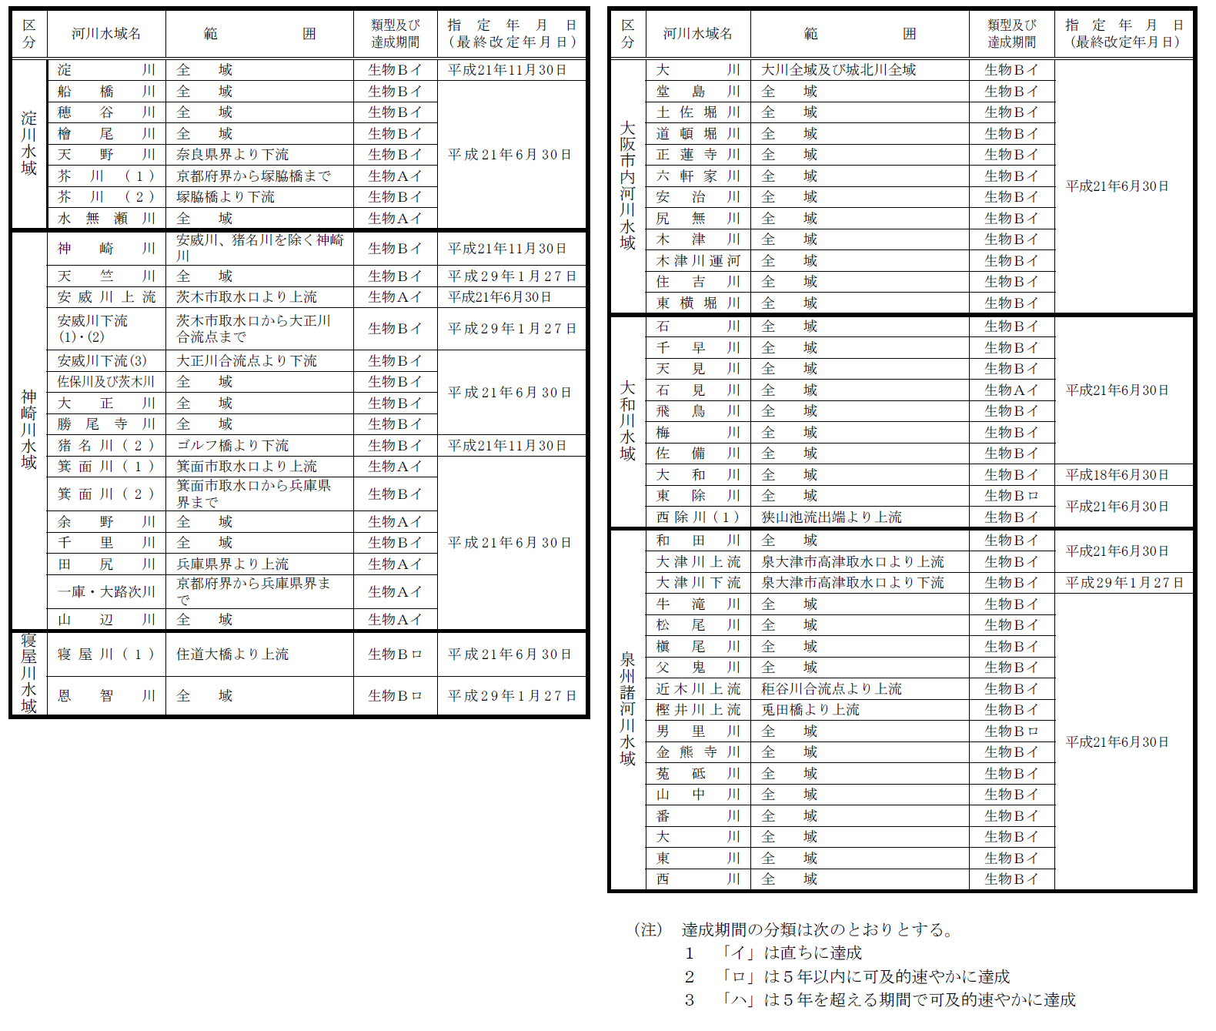
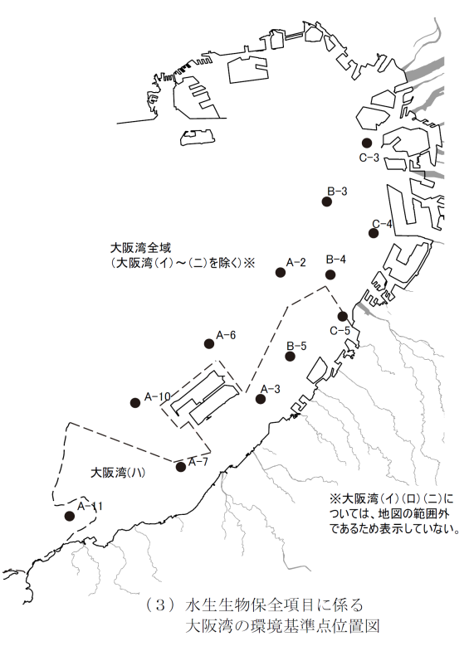
表４ 水生生物保全に係る環境基準の水域類型指定一覧（海域）

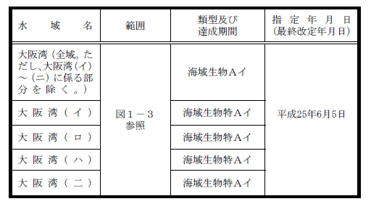
※ ：海域生物特A
右図

３ 亜鉛に係る排水基準について

（１）亜鉛に係る排水基準
亜鉛は、水質汚濁防止法制定当初から「生活環境項目」として規制項目となっており、１日あたりの平均的な排出水の量（日平均排水量）が50m³以上の特定事業場に対し、排水基準（５mg/L）が定められた。

府では、水質汚濁防止法第３条第３項の規定による排水基準を定める条例（上乗せ条例）により日平均排水量30m³以上の特定事業場にまで対象を広げるとともに、大阪府生活環境の保全等に関する条例（生活環境保全条例）により、届出事業場に対しても日平均排水量が30m³以上のものを対象に、同じ排水基準を適用してきた。

その後、平成15年11月に環境基準が設定されたことを受け、平成18年12月に水質汚濁防止法の排水基準が２mg/Lに強化されたため、平成20年４月、同様に上乗せ条例、生活環境保全条例も２mg/Lに強化している。

以上の排水基準の適用状況は表５に示すとおりである。
表５ 法及び条例における亜鉛の排水基準
根拠法令 | 水質汚濁防止法 | 上乗せ条例 | 生活環境保全条例
対象事業場 | 日平均排水量50m³  以上の特定事業場 | 日平均排水量30m³  以上の特定事業場 | 日平均排水量30m³  以上の届出事業場
排水基準 | ２mg/L以下 | ２mg/L以下 | ２mg/L以下

（２）亜鉛に係る暫定排水基準
（暫定排水基準適用の経緯）
亜鉛については、亜鉛を主に扱う業種の特殊性（原材料使用量の低減や代替品導入の困難性）やpH管理などの排水処理の困難性を有しているため、 水質汚濁防止法については平成18年12月から、上乗せ条例は平成20年４月から、経過措置として、排水基準を直ちに遵守することが技術的に困難な業種の事業場に対し、期間を定めて暫定排水基準を適用している。この経過措置については、５年ごとに見直しが行われてきた。

その結果、水質汚濁防止法の暫定排水基準の適用業種は、当初は10業種であったが、工程の見直しや原料の変更による亜鉛排出の抑制、排水処理設備の維持管理の強化などにより排水中の濃度が低減していることなどを踏まえ、現在の暫定排水基準では、３業種となっている。

また、上乗せ条例では、法の暫定排水基準の設定状況及び排出実態を勘案して検討した結果、当初から電気めっき業についてのみ暫定排水基準を適用している。

なお、生活環境保全条例の全届出事業場については、亜鉛の一般排水基準を遵守できると見込まれたため、同条例では暫定排水基準を設定していない。
（法及び上乗せ条例における暫定排水基準の適用状況）
法対象事業場に対する現在の法及び上乗せ条例の暫定排水基準の適用状況は、以下の表６に示すとおりである。

表６ 法対象事業場に対する法及び上乗せ条例に基づく暫定排水基準の適用状況

業種 | 根拠法令 | 水質汚濁防止法 | 上乗せ条例
 | 対象事業場 | 日平均排水量50m³以上 | 日平均排水量30m³以上
 | 適用時期 | H28.12.11～H33.12.10 | H25.4.1～H30.3.31
金属鉱業 |  | ５mg/L以下
電気めっき業 |  |  | ５mg/L以下
下水道業(上記暫定排水基準適用業種に属する下水道法上の特定事業場）から排出される水を受け入れているものであって、一定の条件（注）に該当するものに限る。)
（注）一定の条件とは、次の算式により計算された値が２を超えていることをいう。
ΣＣｉ・Ｑｉ÷Ｑ
この式において、Ｃｉ、Ｑｉ及びＱは、それぞれ次の値を表すものとする。
Ｃｉ：当該下水道に水を排出する下水道法上の特定事業場ごとの排出する水の亜鉛含有量の通常の値（単位：mg/L）
Ｑｉ：当該下水道に水を排出する下水道法上の特定事業場ごとの排出する水の通常の量（単位：m³/日）
Ｑ ：当該下水道から排出される排出水の通常の量（単位：m³/日）

４ 府域の公共用水域等における亜鉛の水質測定結果

（１）公共用水域
公共用水域の水質測定計画に基づく、平成24年度から28年度の間における測定の実施状況及び結果は、以下のとおりである。

- 河川
生物Ａ類型の９河川水域（９地点）及び生物Ｂ類型の56河川水域（68地点）で述べ3,732検体の測定を実施した。このうち、平成29年１月に新たに水生生物保全に係る環境基準の類型に指定された３河川水域（３地点）を除く地点の集計結果を表７に示す。

生物Ａ類型及び生物Ｂ類型いずれも環境基準値は0.03mg/Lであり、生物Ａ類型の９地点については、全ての地点において環境基準を達成している。生物Ｂ類型の65地点については、平成24年度から27年度の環境基準の達成率は92.3～96.9%であり、同時期の全国の公共用水域水質測定結果による環境基準の達成率（96.4～96.6%）と大きな差異はない。

表７ 河川の環境基準点における全亜鉛の年平均値の状況
年度 | 類型 | 環境基準値  （mg/L） | 年平均濃度（最小～最大）  （mg/L） | 環境基準達成状況  （環境基準達成地点数／環境基準点数）
24 | 生物Ａ類型 | 0.03 | 0.004（0.001～0.005） | 9/9
 | 生物Ｂ類型 |  | 0.012（0.003～0.032） | 63/65
25 | 生物Ａ類型 |  | 0.004（0.001～0.005） | 9/9
 | 生物Ｂ類型 |  | 0.013（0.001～0.046） | 60/65
26 | 生物Ａ類型 |  | 0.004（0.002～0.009） | 9/9
 | 生物Ｂ類型 |  | 0.013（0.002～0.043） | 61/65
27 | 生物Ａ類型 |  | 0.006（0.001～0.010） | 9/9
 | 生物Ｂ類型 |  | 0.013（0.002～0.050） | 61/65
28 | 生物Ａ類型 |  | 0.005（0.001～0.008） | 9/9
 | 生物Ｂ類型 |  | 0.013（0.001～0.046） | 61/65

- 海域
海域については平成25年度より順次、類型指定が行われている。生物特Ａ類型の１水域４地点及び生物Ａ類型の１水域８地点で述べ256検体の測定を実施しており、集計結果を表８に示す。
いずれの地点においても環境基準値の超過はない。

表８ 海域の環境基準点における全亜鉛の年平均値の状況
年度 | 類型 | 環境基準値  （mg/L） | 年平均濃度（最小～最大）  （mg/L） | 環境基準達成状況  （環境基準達成地点数／環境基準点数）
25 | 生物特Ａ類型 | 0.01 | 0.006（0.003～0.008） | 1/1
 | 生物Ａ類型 | 0.02 | 0.008（0.005～0.019） | 2/2
26 | 生物特Ａ類型 | 0.01 | 0.005（0.003～0.007） | 4/4
 | 生物Ａ類型 | 0.02 | 0.007（0.004～0.012） | 8/8
27 | 生物特Ａ類型 | 0.01 | 0.005（0.003～0.006） | 4/4
 | 生物Ａ類型 | 0.02 | 0.009（0.004～0.017） | 8/8
28 | 生物特Ａ類型 | 0.01 | 0.004（0.002～0.005） | 4/4
 | 生物Ａ類型 | 0.02 | 0.004（0.002～0.006） | 8/8

（２）水道原水
亜鉛の水道水質基準は、味覚及び色の観点から1.0mg/L以下と設定されている。

水道事業体により、平成27年度は、29事業場で162回の水道原水の水質測定が実施されており、いずれも定量下限値未満である。

５ 事業場排水の水質測定結果
府域において、法又は上乗せ条例により亜鉛の暫定排水基準を適用している事業場は８事業場であり、その内訳は表９のとおりである。

表９ 暫定排水基準適用事業場数
 | 法の暫定排水基準適用事業場  （日平均排水量50m³以上） | 上乗せ条例の暫定排水基準適用事業場  （日平均排水量30m³以上）
電気めっき業 | ２事業場 | ６事業場

暫定排水基準が適用される８事業場における排水の水質測定結果を、次の３つに分類して整理を行った。

① 法の暫定排水基準が適用される事業場（表10－1）
② 上乗せ条例の暫定排水基準が適用され、概ね一般排水基準値を下回る事業場（表10－2）
③ 上乗せ条例の暫定排水基準が適用され、一般排水基準値を上回る事業場（表10－3）

① 法の暫定排水基準が適用される事業場
表10-1 法の暫定排水基準適用事業場における排水の水質測定結果
 | 主要製品 | 排水処理  方式 | 日平均  排水量（m³/日） | 年度 | データ数 | 最小値  (mg/L) | 最大値  (mg/L) | 平均値  (mg/L) | 2mg/L  超過 | 5mg/L  超過
Ａ社 | 亜鉛めっき線 | 凝集沈殿法 | 153 | 25～29 | 5 | 0.86 | 2.1 | 1.5 | 1/5 | 0/5
 |  |  |  | 25 | 1 | 1.2 | 1.2 | 1.2 | 0/1 | 0/1
 |  |  |  | 28、29 | 2 | 1.3 | 1.8 | 1.6 | 0/2 | 0/2
Ｂ社 | プリント基板 | 凝集沈殿法 | 80 | 25～29 | 4 | 0.005 | 0.36 | 0.14 | 0/4 | 0/4
 |  |  |  | 25 | 1 | 0.12 | 0.12 | 0.12 | 0/1 | 0/1
 |  |  |  | 28、29 | 1 | 0.058 | 0.058 | 0.058 | 0/1 | 0/1
今回、確認した平成25年度以降の採水検査の結果、いずれの事業場も概ね一般排水基準値を下回っている。
Ａ社において、排水処理の困難性から、平成27年度に2.1mg/Lと一般排水基準をわずかに上回る結果が確認されたが、平成28年度以降は一般排水基準値を下回っている。
Ｂ社については、平成25年度から継続して一般排水基準値を下回っている。

② 上乗せ条例の暫定排水基準が適用され、概ね一般排水基準値を下回る事業場
表10－2 上乗せ条例の暫定排水基準適用事業場における排水の水質測定結果（１）
 | 主要製品 | 排水処理  方式 | 日平均  排水量（m³/日） | 年度 | データ数 | 最小値  (mg/L) | 最大値  (mg/L) | 平均値  (mg/L) | 2mg/L  超過 | 5mg/L  超過
Ｃ社 | 洋傘・クーラー部品のめっき | 凝集沈殿法 | 41 | 25～29 | 8 | 0.79 | 4.4 | 1.7 | 1/8 | 0/8
 |  |  |  | 25 | 2 | 1.1 | 1.9 | 1.5 | 0/2 | 0/2
 |  |  |  | 28、29 | 2 | 0.79 | 0.99 | 0.89 | 0/2 | 0/2
Ｄ社 | プラスチックのめっき | 凝集沈殿法 | 35 | 25～29 | 1 | 0.14 | 0.14 | 0.14 | 0/1 | 0/1
 |  |  |  | 25 | 0 | ･･･ | ･･･ | ･･･ | ･･･ | ･･･
 |  |  |  | 28、29 | 1 | 0.14 | 0.14 | 0.14 | 0/1 | 0/1
Ｅ社 | 金具のめっき | 凝集沈殿法 | 45 | 25～29 | 5 | 1.7 | 7.2 | 3.4 | 3/5 | 1/5
 |  |  |  | 25 | 2 | 3.3 | 7.2 | 5.3 | 2/2 | 1/2
 |  |  |  | 26 | 1 | 3.2 | 3.2 | 3.2 | 1/1 | 0/1
 |  |  |  | 27 | 1 | 1.7 | 1.7 | 1.7 | 0/1 | 0/1
 |  |  |  | 28、29 | 1 | 1.8 | 1.8 | 1.8 | 0/1 | 0/1
Ｆ社 | ワイヤーロープ | 凝集沈殿法 | 32 | 25～29 | 5 | 0.35 | 2.6 | 1.4 | 2/5 | 0/5
 |  |  |  | 25 | 1 | 2.3 | 2.3 | 2.3 | 1/1 | 0/1
 |  |  |  | 26 | 1 | 0.71 | 0.71 | 0.71 | 0/1 | 0/1
 |  |  |  | 27 | 1 | 2.6 | 2.6 | 2.6 | 1/1 | 0/1
 |  |  |  | 28、29 | 2 | 0.35 | 1.1 | 0.7 | 0/2 | 0/2
Ｃ社において、排水処理の困難性から、平成26年度に4.4mg/Lと暫定排水基準は遵守しているものの、一般排水基準値を上回る結果が確認されたが、平成27年度以降は一般排水基準値を継続して下回っている。
Ｄ社については、一般排水基準値を下回る結果が得られている。
Ｅ社については、平成25年６月の水質検査において7.2mg/Lと暫定排水基準を超過したが、原因究明の結果、薬液供給ポンプの詰まりによる凝集剤不足が原因であることが判明した。 ポンプ詰まりの改善と薬液点検強化の対策を講じたところ、平成26年１月及び５月の採水結果はそれぞれ3.3mg/L、3.2mg/Lと暫定排水基準が遵守されるようになった。また、平成27年度以降は1.7mg/L、1.8mg/Lと一般排水基準値を下回る程度まで安定した処理が行われている。
Ｆ社については、排水処理の困難性から、平成25年度及び平成27年度にそれぞれ2.3mg/L、2.6mg/Lとわずかに一般排水基準値を超えているが、平成28年度以降は1.1mg/L、0.35mg/Lと安定した排水処理が行われている。

③ 上乗せ条例の暫定排水基準が適用され、一般排水基準値を上回る事業場
表10－3 上乗せ条例の暫定排水基準適用事業場における排水の水質測定結果（２）
 | 主要製品 | 排水処理  方式 | 日平均  排水量（m³/日） | 年度 | データ数 | 最小値  (mg/L) | 最大値  (mg/L) | 平均値  (mg/L) | 2mg/L  超過 | 5mg/L  超過
Ｇ社 | 金属部品 | 凝集沈殿法 | 40 | 25～29 | 22 | 0.006 | 39 | 5.5 | 14/22 | 5/22
 |  |  |  | 25 | 4 | 0.71 | 2.1 | 1.6 | 1/4 | 0/4
 |  |  |  | 28、29 | 7 | 0.82 | 19 | 4.5 | 5/7 | 1/7
 |  |  |  | H28.4：2.3、H28.6：2.0、H28.10：19、H28.12：2.6、H29.2：0.82、H29.4：2.5、H29.6：2.5
Ｈ社 | 部品のめっき | 凝集沈殿法 | 40 | 25～29 | 5 | 2.7 | 8.4 | 4.4 | 5/5 | 1/5
 |  |  |  | 25 | 2 | 3.2 | 4.7 | 4.0 | 2/2 | 0/2
 |  |  |  | 28、29 | 1 | 8.4 | 8.4 | 8.4 | 1/1 | 1/1
 |  |  |  | H29.2：8.4、H29.4：2.9（※事業者による採水検査）

Ｇ社については、平成25年度以降から、一般排水基準値を超える結果が確認されていたが、
平成27年度以降、生産量の増加に伴う排水負荷の増加により暫定排水基準を複数回、超過したため、詳細な原因究明の結果、脱脂工程の油分による凝集不良と亜鉛の錯体形成が原因であることが判明した。そのため、脱脂工程における脱脂剤の変更と、亜鉛の錯体結合を切るpH管理や薬剤添加を行うよう改善指導したところ、平成28年12月以降は、2.6mg/L、0.82mg/L、2.5mg/L、2.5mg/Lと一般排水基準値は上回っているが、暫定排水基準は遵守している。
Ｈ社については、平成29年２月に8.4mg/Lと暫定排水基準を超過する結果が確認された。 原因究明の結果、薬剤供給バルブの劣化によるpH調整不良及び脱脂時の液切り不足のため混入した油分による凝集沈殿時の凝集不良であることが判明し、バルブ交換によるpHの適正管理、脱脂槽での液切り時間の延長により、2.9mg/Lまで改善された。

以上のように、一時的な処理施設のトラブル等による暫定排水基準の超過も確認されているが、改善後の結果では５mg/Lを超えることはないため、適切な排水処理施設の維持管理を徹底することにより、暫定排水基準の遵守は可能と考えられる。

また、工程中のめっき液の代替薬品の切替え、使用濃度の低減など排水中の亜鉛の削減対策が各事業場により取り組まれており、表11のとおり、その効果が現れている。

表11 前回見直し時と今回の暫定排水基準適用８事業場の排水データの比較
 |  | データ数 | 最大値  (mg/L) | 平均値  (mg/L) | 2mg/L  超過 | 5mg/L  超過
平成21～23年度 |  | 32 | 99 | 6.2 | 18/32  (56.3%) | 7/32  (21.9%)
平成25～29年度 |  | 55 | 39 | 3.4 | 26/55  (47.3%) | 7/55  (12.7%)
 | 平成28～29年度 | 17 | 19 | 2.8 | 7/17  (41.2%) | 2/17  (11.8%)

しかしながら、電気めっき業については、

・めっき専業の場合が多く、他の工程からの排水がないため原水中の亜鉛濃度が高い
・めっき液中に含まれるアンモニア等により錯体が形成されやすく、亜鉛の処理を困難に している
・酸性排水とアルカリ性排水を併せて処理するため、pHの適切な管理が難しい

などの特徴があり、安定した排水処理が得にくい。また、原材料使用量の低減や代替品導入の困難性といった亜鉛を主に扱う業種の特殊性もあり、一般排水基準である２mg/Lを常に下回ることは現時点では困難であると考えられる。

６ 亜鉛の排水基準にかかる経過措置（素案）
暫定排水基準が適用される各事業場において、工程中のめっき液の代替薬品の切替え、使用濃度の低減及びくみ出し量の削減、排水処理施設の更なる維持管理の徹底などにより、現行の経過措置の適用当初に比べて排水中の亜鉛濃度の低減が進み、一般排水基準の達成率は向上している。

しかし、電気めっき業に属する事業場の中には、原材料使用量の低減や代替品導入の困難性といった亜鉛を主に扱うことによる特殊性や、以下のような排水処理の困難性が確認される事業場があり、直ちに全ての事業場が一般排水基準を継続的に遵守することは困難であると考えられる。

・めっき専業の場合が多く、他の工程からの排水がないため原水中の亜鉛濃度が高い
・めっき液中に含まれるアンモニア等により錯体が形成されやすく、亜鉛の処理を困難に している。
・酸性排水とアルカリ性排水を併せて処理するため、pHの適切な管理が難しい

このため、経過措置として暫定排水基準を適用することが適当であると考えられる。また、暫定排水基準値としては、府内事業場の排水実態と法の暫定排水基準値（５mg/L）を勘案し、５mg/Lとすることが適当であると考えられる。

また、暫定排水基準の適用期間については、これまでの設定状況及び法における経過措置の適用期間（５年間）を考慮し、また、排水処理等に関する技術開発の動向や排水実態を踏まえた適切な検討を行う期間として必要と考えられる５年間とすることが適当と考えられる。

